Grußwort des Oberbürgermeisters der Stadt Augsburg
Herr Dr. Kurt Gribl
zur Aufführung von „HAMLET: eine maschine“

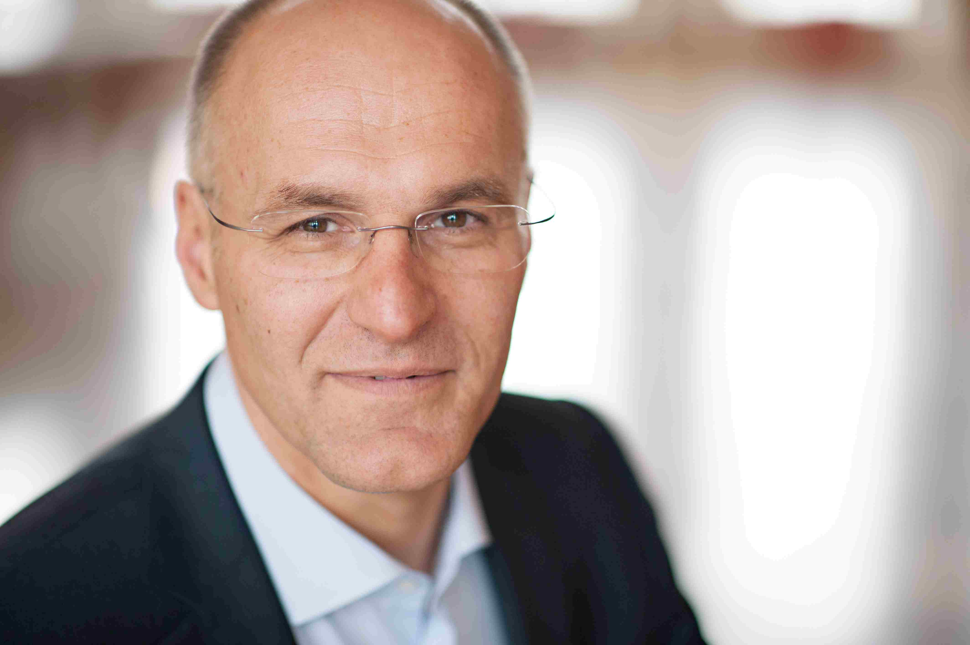Stellen Sie sich einen Menschen vor, dessen Lebenstraum es ist, Schauspieler zu werden. Kein so außergewöhnlicher Wunsch, aber was, wenn diese Person mit einer Behinderung lebt? Für die meisten Menschen mit einer geistigen oder körperlichen Beeinträchtigung geht dieser Traum nicht in Erfüllung - anders als bei den Schau-spielern der Freien Bühne München.

Vor fast zweieinhalb Jahren wurde die Freie Bühne München gegründet und hat sich seitdem in Deutschland als eines der wenigen Inklusionstheater etabliert. Es bietet Künstlern mit und ohne Behinderung die Möglichkeit, ihr kreatives Potenzial auszuschöpfen und sich künstlerisch zu verwirklichen. Das klassische Gefälle von Hilfsbedürftigen und Unterstützern nivelliert sich dabei und führt zu einem gleichberechtigten Miteinander. Die Freie Bühne München versteht sich nicht als Sozialprojekt, sondern als professionelles Theater mit einem hohen Qualitätsanspruch. Dass es diesem Anspruch gerecht wird, zeigt das Ensemble einmal mehr mit seinem aktuellen Stück „HAMLET: eine maschine“. Ich freue mich sehr, dass die Freie Bühne München mit diesem Stück auch in Augsburg im Kulturhaus abraxas gastiert. Es ist mir eine große Ehre, dafür die Schirmherrschaft über-nehmen zu dürfen.

Inklusion ist ein wichtiges Thema in unserer Gesellschaft. Sie braucht Menschen, die ihr ein innovatives Gesicht verleihen und sich einsetzen für mehr Selbstverständlichkeit und neue Möglichkeiten im gemeinsamen Arbeiten von Menschen mit und ohne Behinderung. Meine Hochachtung spreche ich allen Mitwirkenden der Freien Bühne München aus, die einen wichtigen Beitrag dazu leisten, dass Inklusion kein theoretisches Konstrukt bleibt, sondern nachhaltig mit Leben gefüllt wird.

Für das aktuelle Stück und alle kommenden Projekte wünsche ich dem gesamten Team von Herzen toi toi toi!
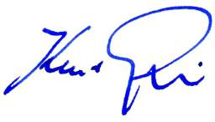

Dr. Kurt Gribl
Dr. Kurt Gribl

